Report Designer Viewer 화면 설명
Report Designer Viewer는 에디터에서 설계한 보고서에 실제 데이터를 매핑하여 최종 출력 문서를 보여주는 프로그램입니다. 용도에 따라 EXE Viewer 와 OCX Viewer가 제공됩니다.
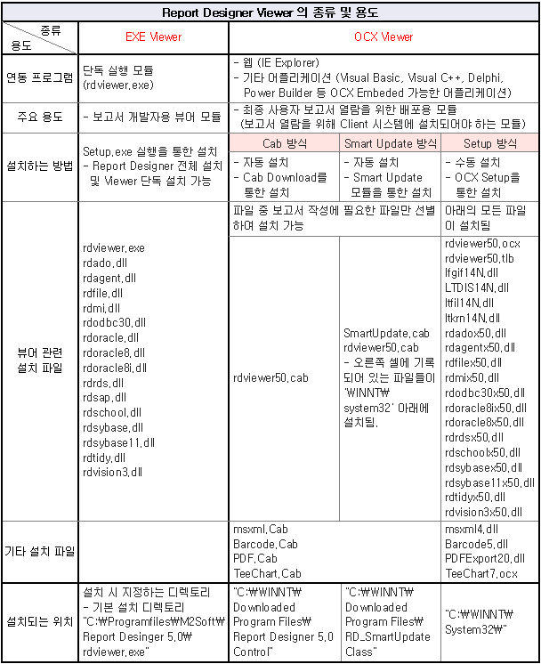
위의 표에서 제시되는 파일들의 명칭은 Report Designer의 버전에 따라 그 명칭이 틀려질 수 있습니다. 예를 들어, Report Designer 5.0 Unicode 버전을 설치하는 경우 rdviewer50.ocx 가 rdviewer50u.ocx 라는 파일명으로 생성됩니다.
EXE Viewer와 OCX Viewer는 설치 방법이나 실행 모듈의 차이는 있지만 보고서 출력 프로세스는 같습니다.
OCX Viewer에 대한 자세한 사용법은 8. 웹 연동 의 내용을 참조하시기 바랍니다.

뷰어 실행 방법
다음과 같은 방법들을 통해 뷰어를 실행할 수 있습니다.

Report Designer Editor로부터 연동
에디터에서 보고서 작성 중 최종 출력물을 보고자 하는 경우, 파일–뷰어로 미리보기를 선택하거나 표준 도구상자의 뷰어로 미리보기() 버튼을 누릅니다. 실제 데이터와 연동된 최종 출력물이 뷰어를 통해 실행됩니다.

단독 실행 방법
Report Designer가 설치된 위치에서 rdviewer.exe 실행 프로그램을 찾아 더블 클릭합니다.
Report Designer의 기본 설치 위치는 “C:\Program files\M2Soft\Report Designer 5.0” 입니다.
Report Designer 5.0 for Unicode 버전의 뷰어 실행파일명은 rdviewer_u.exe입니다. 또한 기본 설치 위치는 C:\Program files\M2Soft\Report Designer 5.0u입니다.

mrd 파일로부터 연동
에디터에서 작성된 문서 파일의 확장자는 .mrd 입니다. 저장된 Mrd 파일을 찾아 더블 클릭하면 뷰어가 연동되어 해당 문서가 열립니다.

뷰어 화면 구성
뷰어는 Single Document Interface 형태의 프로그램입니다. 그러므로, 에디터와 달리 하나의 실행 프로그램에서 하나의 보고서만 출력됩니다.
다음 그림은 뷰어 실행 화면입니다.
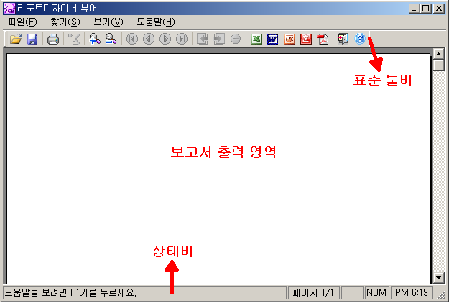

보고서 출력 영역
설정된 페이지 크기대로 문서가 그려지는 영역입니다.

표준 툴바
파일 열기, 저장, 확대/축소 등의 버튼으로 구성된 뷰어의 기본 툴바입니다.

상태바
- 툴바 정보 표시
표준 툴바 버튼 위로 마우스 커서를 가져가면 해당 버튼에 대한 설명을 표시합니다.
- 페이지 표시
출력된 보고서의 전체 페이지 수와 현재 화면 상에 보여지는 페이지 수를 표시합니다.
- 시간 표시
시스템 시간을 표시합니다.

조회툴바
조회툴바 기능을 사용하는 보고서 실행의 경우 표준 툴바의 우측 또는 아래에 조회툴바가 생성됩니다.

목차/문서리스트 관리창
목차 리스트와 문서 리스트 탭으로 구성된 창입니다.

파일

열기 / 저장

열기
뷰어는 mrd, mrr, mrrml 확장자를 갖는 파일들을 읽을 수 있습니다.
mrd 파일은 에디터에서 작성된 문서로 뷰어 실행 시 실제 데이터가 매핑되어 출력됩니다.
mrr 파일은 뷰어를 통해 출력된 최종 보고서의 기본 저장 포맷입니다.
mrrml 파일은 미래로 98 보고서 즉, mrr 파일 문서를 Markup Language로 표현한 파일입니다.

저장
뷰어를 통해 출력된 최종 보고서는 여러 가지 파일 포맷으로 저장할 수 있습니다. 저장 가능한 포맷 종류는 다음과 같습니다.

mrr
Report Designer 자체 포맷입니다. 저장된 mrr 파일은 에디터나 뷰어에서만 열어볼 수 있습니다.

mrrml 파일
mrrml 은 Miraro Markup Language의 약자로 미래로98 문서 즉 mrr 포맷 파일의 Markup Language 표현입니다. mrrml 파일은 뷰어에서만 열기,저장이 가능합니다.

텍스트 파일
‘.txt’ 파일 포맷으로 저장됩니다.
뷰어를 통해 출력된 보고서의 한 셀(글틀이나 표의 칸)에 있는 데이터가 텍스트 파일의 한 행을 차지합니다. 보고서의 텍스트만 저장됩니다.

엑셀 파일
Microsoft Excel 97 포맷으로 저장합니다. 저장버튼을 누르면 다음의 대화상자가 나타납니다.
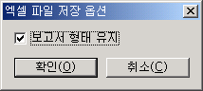
보고서 형태 유지 옵션을 선택하면 아래의 그림과 같이 객체의 모양이나 색상 등이 유지되는 형태로 저장됩니다.
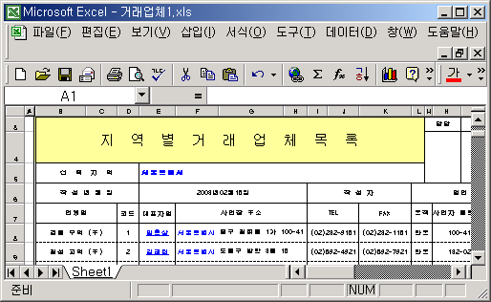
형태 유지를 하지 않으면 아래의 그림과 같이 보고서의 한 셀(글틀이나 표의 칸)에 있는 데이터가 엑셀 파일에서 동일한 위치의 한 셀로 그대로 옮겨지는 형태로 저장됩니다. 텍스트 데이터만 저장되며 표의 선이나 이미지 등은 저장되지 않습니다.
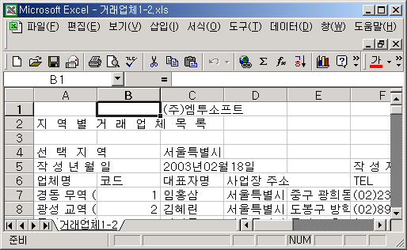
단, 엑셀 프로그램의 특성상 Report Designer Viewer에서의 조회 화면과 엑셀 파일로 저장한 모양이 다를 수 있습니다. 자세한 내용은 3장 Report Designer 5.0 활용 Tip의 3.보고서 저장에서 Q2의 내용을 참조하시기 바랍니다.

워드 파일
Microsoft Word 97 포맷으로 저장합니다. 객체 위치나 모양, 색상 등의 보고서 형태가 그대로 유지되면서 저장됩니다.

파워포인트 파일
Microsoft PowerPoint 97 포맷으로 저장합니다. 객체 위치나 모양, 색상 등의 보고서 형태가 그대로 유지되면서 저장됩니다.

PDF 파일
PDF 파일 포맷으로 저장합니다. 객체 위치나 모양, 색상 등의 보고서 형태가 그대로 유지되면서 저장됩니다.
PDF 파일 저장 기능은 Report Designer Professional Version 에서 사용할 수 있습니다.

이미지 파일
tif, bmp, gif, jpg 포맷 등으로 저장 가능합니다.
tif 포맷으로 저장하는 경우 Multi-Page Tif 기능이 지원되므로 한 개의 이미지 파일에 여러 페이지가 생성됩니다.
bmp, gif, jpg 포맷으로 저장하는 경우는 보고서 한 페이지당 한 개의 이미지 파일이 생성됩니다. 이미지 파일 저장 기능은 Report Designer Professional Version 에서 사용할 수 있습니다.

아래아 한글 파일
.hwp 확장자를 갖는 아래아 한글 97 포맷으로 저장합니다. 객체 위치나 모양, 색상 등의 보고서 형태가 그대로 유지되면서 저장됩니다.
Report Designer 5.0 뷰어에서 제공하는 xls, ppt, doc 포맷으로의 저장은 MS Office 97 포맷을 기준으로 저장되며, hwp 포맷으로의 저장은 아래아 한글 97 포맷을 기준으로 저장됩니다. 따라서, 그보다 상위버전에서만 제공되는 기능들은 지원되지 않습니다.

일부페이지 저장
보고서 저장 시 일부 페이지만을 파일로 저장하는 기능입니다.
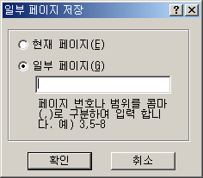
현재 페이지 또는 일부 페이지를 선택합니다. 현재 페이지는 현재 화면상에 보여주고 있는 페이지만 파일로 저장합니다. 일부 페이지는 페이지 번호나 페이지 범위를 콤마(,)로 구분하여 입력하면 입력된 페이지 범위만 저장됩니다.

문서리스트 열기 / 닫기
뷰어에서의 문서리스트는 에디터에서의 프로젝트 파일(.rpr)을 말합니다.
.rpr 파일을 열면 문서리스트 관리 창에 리스트가 생성되며 문서리스트에 있는 파일명을 더블 클릭하면 해당 mrd 파일이 실행됩니다.

목차 만들기
실행되는 보고서 내에 목차필드 객체가 있는 경우, 목차 관리 창에 목차 트리가 생성됩니다. 목차 트리에서 특정 항목을 선택하면 그 값이 출력된 위치로 페이지가 이동되며 해당 항목이 검게 표시됩니다.
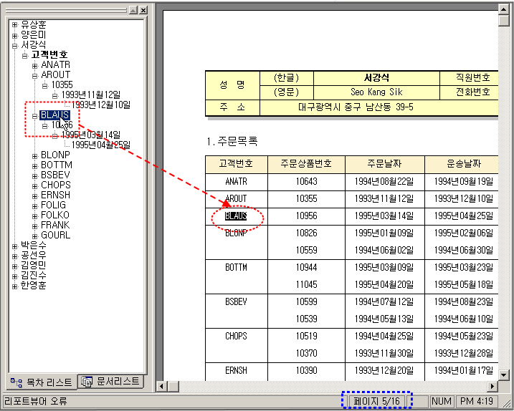

인쇄
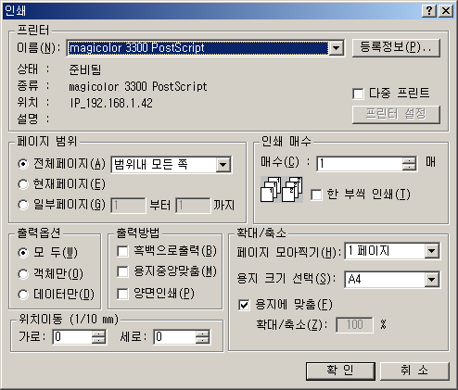

프린터
리스트에서 인쇄할 프린터를 선택합니다. 등록정보 버튼을 누르면 현재 선택된 프린터의 옵션 대화상자가 열립니다.
다중 프린트를 체크하면 다수의 프린터를 설정할 수 있습니다. 다중 프린터 설정 대화상자에서 여러 대의 프린터를 동시에 설정합니다.
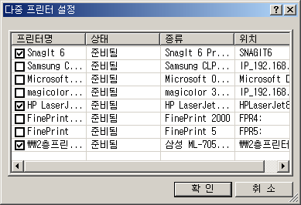

페이지 범위
인쇄할 페이지 범위를 지정합니다.

인쇄매수
인쇄 매수를 지정합니다. 여러 장을 인쇄할 때 보고서를 한 부씩 인쇄할 수도 있습니다.

출력옵션
- 모두
기본 출력 옵션입니다. 보고서 내용이 모두 출력됩니다.
- 객체만
보고서 내의 객체만 출력됩니다. 표나 글틀 내의 텍스트는 출력되지 않습니다.
- 데이터만
표나 글틀 내의 텍스트만 출력됩니다. 객체는 출력되지 않습니다.

출력방법
흑백 출력 기능, 보고서 내용을 용지 중앙에 맞추어 출력하는 기능, 양면 인쇄 기능을 제공합니다.

페이지 모아찍기
여러 페이지를 한 페이지에 모아서 출력할 수 있는 기능입니다. 최대 8페이지까지 한 페이지에 모아 찍을 수 있습니다.

확대/축소 인쇄
인쇄할 용지의 종류를 선택하고 문서의 인쇄배율을 지정합니다.

용지 크기 선택
출력할 용지의 크기를 선택합니다.

용지에 맞춤
용지 크기 선택에 선택되어 있는 용지 크기에 맞춰서 확대 또는 축소 인쇄합니다.

사용자 배율
선택된 인쇄 용지의 종류에 관계없이 현재 작성된 문서를 지정한 배율로 인쇄합니다. 만일 사용자가 50%로 지정했다면 원래 크기의 1/4로 출력됩니다.

위치이동 (1/10mm)
보고서의 시작 위치를 설정된 위치만큼 이동하여 출력합니다.

E-mail에 첨부하기
열려있는 문서를 미래로(*.mrr), 엑셀(*.xls), 이미지(*.jpg), PDF(*.pdf) 파일 포맷으로 저장하여 E-mail의 첨부 파일로 보낼 수 있는 기능입니다.

찾기

문자열 찾기
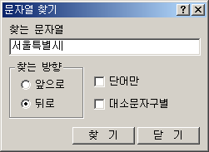
보고서 내에서 특정 문자열을 찾고 싶은 경우 사용합니다.

찾는 문자열
찾고 싶은 문자열을 입력합니다.

찾는 방향
현재 페이지의 이전에서 찾으려면 앞으로를 선택하고 현재 페이지 이후에서 찾으려면 뒤로를 선택합니다.

대소문자구별
찾는 문자열이 영문이며 대소문자 구별이 필요한 경우, 대소문자구별을 선택합니다.

단어만
공백 문자(space)로 구분되는 단어가 모두 일치하는 것만 찾습니다.

지정 페이지로
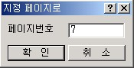
입력된 페이지 번호로 이동합니다.

보기

확대 / 축소
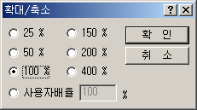
문서의 페이지 크기와 상관없이 화면 상에서 문서를 확대 또는 축소할 수 있습니다. 문서 전체를 한 화면에 다 보이고 싶은 경우나 보고서의 특정 부분을 자세하게 보고 싶은 경우 배율을 적절하게 조절합니다. <Ctrl> 키를 누른 상태에서 마우스 휠을 움직여도 확대/축소 배율 조정이 가능합니다.

기타

표준도구바
표준 툴바를 보이거나 숨깁니다.

상태정보바
상태바를 보이거나 숨깁니다.

목차/문서리스트 관리창
목차/문서리스트 관리창을 보이거나 숨깁니다.

팝업 메뉴
Report Designer Viewer 에서는 팝업 메뉴가 제공됩니다. 출력된 보고서 영역내에서 마우스 오른쪽 버튼을 클릭하면 아래 그림과 같은 팝업 메뉴가 나타납니다.
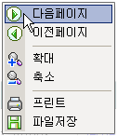
보고서 특성에 따라 팝업 메뉴의 종류가 달라질 수 있습니다. 편집 가능한 보고서를 작성한 경우, 편집 모드 메뉴가 추가되고, 편집 모드 상태에서 팝업 메뉴에는 편집 기능 수행을 위한 다양한 메뉴가 추가됩니다.
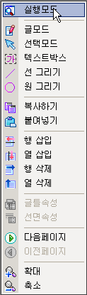
OCX Viewer를 통한 차트 보고서 실행의 경우, 차트 객체 위에서 오른쪽 마우스 버튼을 클릭하면 차트 바꾸기 메뉴가 팝업 메뉴에 추가됩니다. 차트 바꾸기 메뉴는 차트 편집 툴바를 표시하기 위한 메뉴입니다. EXE Viewer에서 차트 객체를 더블클릭하면 차트 편집 툴바가 생성되므로 팝업 메뉴는 필요하지 않습니다.
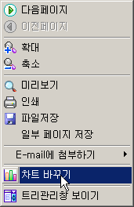
또한, OCX Viewer를 통한 보고서 실행 시ShowPopupMenu() 또는 HidePopupMenu() 메서드를 이용하여 특정 메뉴를 보이거나 숨기는 것이 가능합니다.
ShowPopupMenu(), HidePopupMenu() 의 자세한 사용법은 부록4 RD OCX 메서드, 속성, 이벤트 부분을 참조하시기 바랍니다.

편집 모드 실행
기본적으로 Report Designer Viewer는 보고서 출력 및 조회 모듈입니다. Report Designer Editor에서 보고서를 편집 또는 수정하고 Report Designer Viewer를 통해 실제 데이터와 매핑된 최종 결과물을 출력합니다.
그러나, 보고서에 대해 파일-문서속성-문서 탭에서 최종보고서 수정가능, 최종보고서 메모가능 옵션을 선택하면 Report Designer Viewer를 통해 보고서를 생성한 후, 편집 또는 수정을 할 수 있습니다.
최종보고서 수정가능, 최종보고서 메모가능 기능의 적용 방법은 2.7.2 문서의 내용을 참조하시기 바랍니다.
최종보고서 수정가능 옵션이 설정된 보고서의 경우, Report Designer Viewer 실행 시 테이블 또는 글틀 객체에 텍스트를 입력하거나 글틀 속성을 변경할 수 있습니다.
글틀 속성을 변경하고자 하는 테이블 또는 글틀 객체를 블록 지정한 후, 팝업 메뉴 또는 편집 툴바의 글틀 속성을 선택합니다. 글틀 속성 대화상자를 통해 속성을 변경합니다.
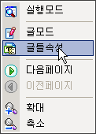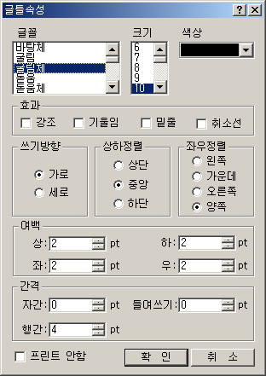
최종보고서 메모가능 옵션은 수정가능 기능을 포함합니다. 텍스트 입력뿐 아니라 글틀, 선, 면 등의 객체 추가가 가능하며 객체의 이동, 복사, 붙여넣기, 테이블 행/열의 삽입/삭제 등의 보고서 편집이 가능합니다.
편집 툴바 또는 팝업 메뉴를 통해 수행 가능한 편집 기능을 확인할 수 있습니다.
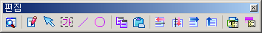

편집 툴바
편집 기능이 적용된 보고서 실행의 경우, 팝업 메뉴에 편집모드 메뉴가 추가됩니다. 편집모드메뉴를 선택하면 보고서 편집이 가능한 편집 모드 상태로 들어갑니다. 이때, Report Designer Viewer의 표준 툴바 밑에 보고서 편집 기능 수행을 위한 편집툴바가 생성됩니다.
편집 모드 상태에서 팝업 메뉴를 띄우면 편집모드 메뉴 대신 실행모드 메뉴가 추가되어 있습니다. 실행모드를 실행하면 더 이상 보고서 편집이 불가능한 조회 상태로 다시 돌아갑니다. 그리고, 편집툴바는 사라집니다. 이때, 편집된 내용은 그대로 보고서 화면에 저장됩니다.
/reditmode 파라미터를 사용하여 편집기능이 적용된 보고서 실행 시 편집툴바를 뷰어 실행 초기에 보여줄 수 있습니다. 이때, 보고서의 상태는 편집 가능 상태입니다.
/reditmode 파라미터의 자세한 사용법은 부록 3 Report Desinger 파라미터에서 3.1.25. /reditmode의 내용을 참조하시기 바랍니다.

파라미터
외부로부터 입력 받은 값을 보고서 작성에 이용하기 위해 파라미터를 사용합니다.
Report Designer Editor로부터 Report Designer Viewer가 연동되는 경우, Editor의 파일-파라미터 입력창에 파라미터를 미리 입력해 놓습니다.
OCX Viewer 를 사용하는 경우에는 보고서 실행을 위한 FileOpen() 메서드의 두 번째 입력값에 파라미터 문자열을 넘겨줍니다.
제공되는 파라미터에 관한 자세한 사용법은 부록 3 Report Desinger 파라미터 의 내용을 참조하시기 바랍니다.

웹 연동 – RD ActiveX Control 사용 방법
Report Designer의 출력 모듈은 크게 두 가지 형태로 제공됩니다.

Rdviewer.exe
단독 실행 모듈입니다. Report Designer Editor로부터 연동할 수 있으며 단독으로 실행시킬 수도 있습니다.
Report Designer 5.0 for Unicode 버전에서의 파일명은 Rdviewer._u.exe 입니다.

Rdviewer50.ocx
웹(explorer) 또는 Visual Basic, Delphi, PowerBuilder 등의 다른 응용 프로그램에 Embedding 되어 실행되는 ActiveX 모듈입니다.
OCX Viewer에는 자동 배포를 위한 Cab파일과 수동 배포를 위한 Setup파일이 제공됩니다. 주로 Cab 파일을 이용하여 Client 시스템에 자동으로 설치되도록 설계합니다. 그러나, 시스템 특성에 따라 자동으로 설치되지 않거나 자동으로 설치하면 안되는 경우에는 Setup.exe 를 통해 수동 설치하도록 합니다.
EXE Viewer나 OCX Viewer에서의 보고서 실행 결과는 동일합니다.
이 절에서는 Internet Explorer(웹 브라우저)에 OCX Viewer를 포함하여 웹 상에서 보고서를 실행하는 방법을 설명합니다.
Report Designer 5.0 for Unicode 버전에서의 파일명은 Rdviewer50u.ocx 입니다.

Report Designer를 이용한 웹 리포팅
웹 리포팅은 인터넷 상에서 각종 다양한 양식의 보고서를 직접 조회하는 것을 말합니다. Report Designer OCX Viewer 는 웹 리포팅을 위한 최적의 솔루션으로 각종 데이터 소스에서 추출한 데이터로 다양하고 복잡한 양식의 보고서를 작성하여 서비스합니다.

RD 웹 리포팅을 위한 준비

MRD파일 작성과 업로드
에디터에서 보고서를 작성합니다. ‘MRD’ 파일 포맷으로 저장합니다.
URL로 접근 가능한 웹 경로에 MRD 파일을 업로드 합니다.

OCX 자동 설치 파일 업로드(RDOCX.cab)
보고서를 배포하려면 해당 클라이언트 시스템에 Report Designer OCX Viewer 가 설치되어 있어야 합니다.
OCX 뷰어의 설치 방법은 크게 두 가지가 있습니다.
- OCX Setup 을 통한 수동 설치 방법
- RDOCX.Cab 파일을 이용한 자동 설치 방법
보통 Cab 파일을 이용하여 OCX 뷰어가 클라이언트 시스템에 자동 설치되도록 합니다.
Cab 파일의 종류에는 기본적인 rdviewer.cab 파일이외에 보고서의 특성에 따라 msxml, pdf, barcode, teechart Cab 파일이 제공됩니다. 예를 들어, 보고서 내에 차트가 작성되어 있는 경우는 반드시 teechart.cab 파일이 설치되어야만 보고서 내의 차트 영역이 올바르게 표시됩니다.
URL로 접근 가능한 웹 경로에 Cab 파일을 업로드 합니다.
자동 설치 Cab 파일은 다음의 두 가지 종류가 있습니다.

RD Cab 사용
설치되어야 하는 모든 파일이 RD Cab 파일 형식으로 압축되어 있습니다. 따라서, SmartUpdate Cab 보다는 파일 사이즈가 크고 압축된 파일 중 일부가 바뀌어도 전체 파일을 다시 설치합니다.
클라이언트 시스템에 설치 시, 인증 창이 출력되고 사용자가 반드시 설치를 허가해야만 OCX Viewer가 설치됩니다.

SmartUpdate Cab 사용
RD Cab 의 단점을 보완하기 위해 제공하는 Cab 파일입니다. SmartUpdate는 설치할 각 파일의 버전을 관리하여 Update 된 각각의 파일만을 압축하여 전송합니다. 또한, 파일의 다운로드 상황을 정확히 사용자에게 보여주는 제품입니다.

RD OCX 업그레이드

RD Cab 사용
RD OCX 를 버전업하려면 Cab 파일 교체와 더불어 RD OCX 사용을 위한 <OBJCET> 태그 CODEBASE 에서 버전 정보를 수정해 주어야 합니다.
버전 정보 수정에 대한 자세한 설명은 8.2.1 RD OCX <Object> 부분을 참조하시기 바랍니다.

SmartUpdate Cab 사용
RD OCX 를 버전업 하려면 해당 모듈(RD OCX 일부 파일) 교체와 더불어 SmartUpdate 환경파일에서 버전 정보를 수정해 주어야 합니다.

RD 웹 리포팅 절차
웹 상에서 보고서를 조회하는 절차는 다음과 같습니다.

보고서 실행을 위한 HTML 작성
RD OCX 사용을 위한 <OBJECT> 태그 정의와 보고서 실행을 위해 RD OCX FileOpen() 메서드 호출하는 스크립트를 포함하는 HTML 을 작성합니다.

보고서 요청
보고서 사용자는 웹에서 조회를 원하는 보고서를 요청합니다. 작성된 HTML이 호출되어 스크립트가 실행됩니다.

RD OCX 자동 설치(옵션)
클라이언트에 RD OCX 가 설치되어 있지 않은 경우, <OBJECT> 태그에 정의된 정보를 이용하여 RD OCX 를 시스템에 설치합니다. 시스템에 RD OCX 가 설치되어 있어도 설치된 버전이 하위 버전이면 상위 버전으로 업그레이드됩니다.

보고서 폼 파일 요청
RD OCX 는 FileOpen() 의 첫 번째 입력값으로 지정한 웹 URL 에서 리포팅 할 mrd 파일 다운로드를 요청합니다.

보고서 폼 파일 다운로드
리포팅 할 mrd 파일을 클라이언트로 다운로드합니다.

보고서 실행
RD OCX는 mrd 파일, 파라미터, 데이터를 가지고 보고서를 생성합니다. 이때, RD OCX는 페이지 단위 프로세싱을 하여 빠른 보고서 생성을 지원합니다.
다음은 RD OCX를 이용한 웹 리포팅이 완료된 화면입니다.
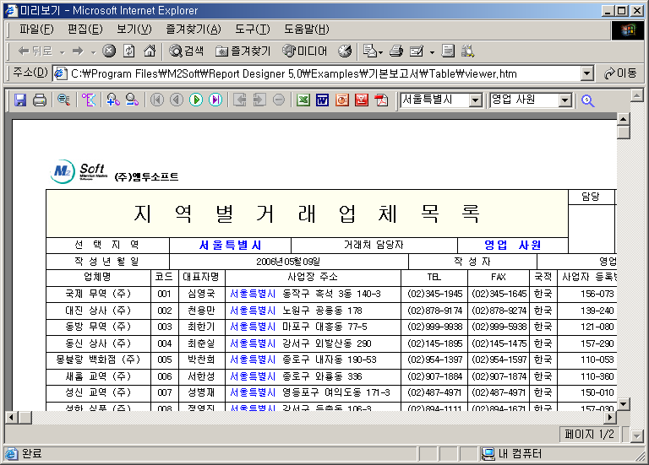

RD OCX <Object>
RD OCX의 <OBJECT> 태그는 별도의 파일로 분리하여 작성하고 웹 리포팅을 위한 HTML 에서 또는 HTML을 만들어 내는 서버 스크립트에서 이 파일을 Include 하여 사용합니다.
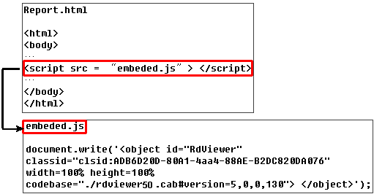
위 그림에서 embedded.js 의 version부분은 Report Designer OCX Viewer의 버전 정보를 참조하여 작성하시기 바랍니다.

RD OCX <Object>
RD OCX 사용을 위해 RD OCX <OBJECT> 정의를 반드시 작성합니다.
보고서 작성에 필요한 경우 TeeChart, Barcode, PDF, Msxml <OBJECT> 를 별도로 작성합니다. 각 모듈을 별도로 분리한 이유는 Cab 파일 사이즈를 최소화하기 위함입니다.
차트 보고서 실행 시에는 TeeChart Cab 파일이 설치되어야만 차트 객체 영역이 올바르게 표시됩니다.
Barcode Cab은 Barcode 객체가 사용된 보고서 실행 시 필요한 파일입니다.
PDF Cab은 뷰어를 통해 출력된 보고서를 PDF 파일 형식으로 저장하기 위해 필요한 파일입니다.
마지막으로, Msxml Cab은 실행되는 보고서가 XML 데이터 접속 방식인 경우 필요한 파일입니다.
codebase 속성값은 설치할 cab 파일의 웹 경로와 버전 정보를 가지고 있습니다. cab 파일을 업그레이드 하는 경우, cab 파일 교체와 더불어 스크립트 문서내에서 codebase 부분의 버전 정보도 반드시 수정하여야 합니다.

msxml 4.0 OBJECT (옵션)
보고서의 데이터 소스가 XML 문서인 경우 작성합니다.
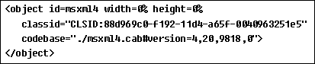

Barcode OBJECT (옵션)
보고서에 Barcode 가 사용된 경우 작성합니다.
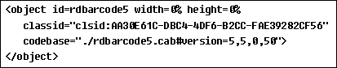

PDF OBJECT (옵션)
작성된 보고서를 PDF 파일 포맷으로 저장(Export) 하려면 작성합니다.
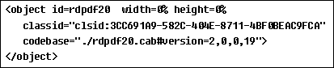

TeeChart OBJECT (옵션)
보고서에 Chart 가 사용된 경우 작성합니다.
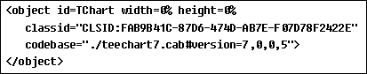

Report Designer OCX Viewer OBJECT (필수)
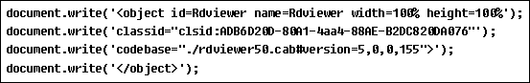
Report Designer 5.0 for Unicode 버전의 clsid는 5A7B56B3-603D-4953-9909-1247D41967F8입니다.

차트 보고서 실행 시 스크립트 작성 요령
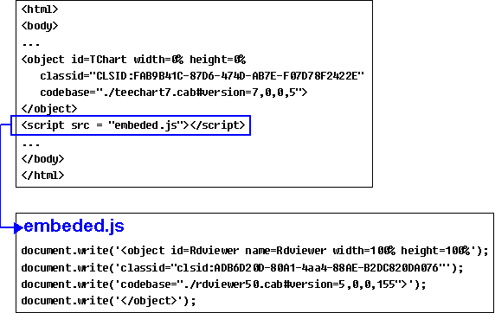
<Object> 태그 정의 시 rdviewer.cab 파일이 항상 가장 마지막에 정의되어야 합니다.

SmartUpdate Cab 사용인 경우
SmartUpdate <OBJECT> 태그 정의를 반드시 작성합니다.
RD OCX 사용을 위해 설치할 파일의 웹 경로와 버전 정보를 SmartUpdate InfoFile 에서 관리합니다. 따라서 다른 모듈들의 <OBJECT> 태그에서는 codebase 속성값이 필요하지 않습니다.
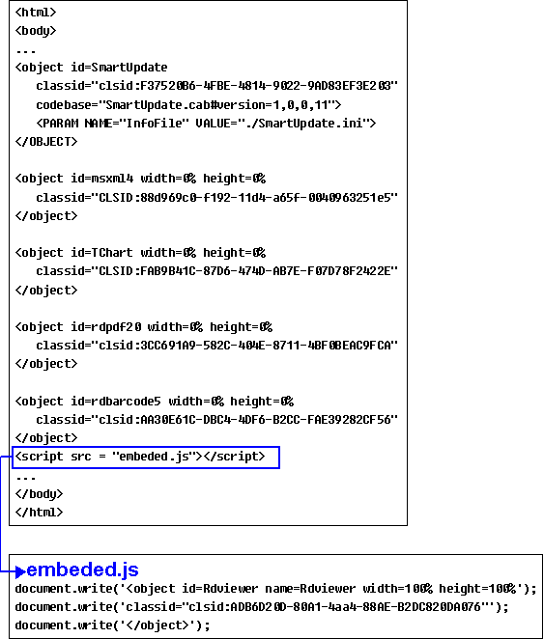

보고서 실행

FileOpen() 메서드 사용
boolean FileOpen(BSTR FileName, BSTR Parameters);
RD OCX 의 FileOpen 메서드는 2개의 입력값을 받아 보고서를 실행합니다. 첫 번째 입력값은 폼 파일의 경로명이며 두 번째 입력값은 보고서 작성에 사용할 보고서 관련 파라미터 입니다.

폼 파일
에디터를 이용하여 작성한 보고서 파일입니다. 폼 파일은 로컬에 존재하거나 URL로 접근 가능한 웹 경로에 위치합니다. FileOpen 메서드는 웹 경로에 위치한 보고서 폼 파일을 클라이언트로 다운로드하여 리포팅을 시작합니다. 이 때, FileOpen 메서드를 통해 단지 하나의 mrd 파일만이 실행가능합니다.

보고서 관련 파라미터
보고서 실행 시 사용할 보고서 관련 파라미터를 지정합니다. 파라미터는 그 용도에 따라 여러 종류의 파라미터를 혼합하여 사용하는 것이 가능합니다.
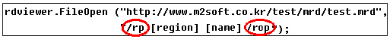
제공되는 파라미터에 관한 자세한 사용법은 부록3 Report Desinger 파라미터의 내용을 참조하시기 바랍니다.

FileOpen() 사용 예
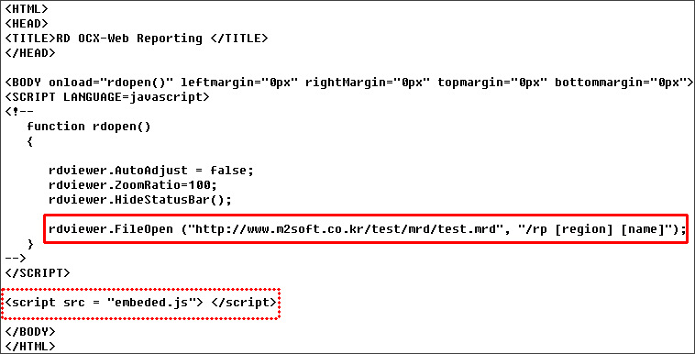

RD OCX 메서드, 이벤트
RD OCX 를 통한 보고서 실행에 반드시 필요한 FileOpen() 메서드를 비롯하여 사용자 입력 조건을 적용하여 보고서를 작성하기 위한 각종 메서드가 제공됩니다.
메서드나 이벤트를 사용하여 원하는 형태의 웹 리포팅을 효율적으로 수행할 수 있습니다.
제공되는 메서드 및 이벤트에 관한 자세한 사용법은 부록4 RD OCX 메서드, 속성, 이벤트의 내용을 참조하시기 바랍니다.

파라미터 암호화
웹 리포팅을 위한 FileOpen() 메서드 호출 시, 넘겨주는 파라미터를 암호화하여 데이터를 보호하는 것이 좋습니다.
Report Designer Server 모듈과 함께 제공되는 암호화 객체를 이용하면 문자열을 암호화해서 보고서 실행에 사용할 수 있습니다. 하지만, 보고서를 실행하기 전에 SetParameterEncrypt , SetKindOfParam 메서드를 이용하여 암호화 방식을 지정해야 합니다.
SetParameterEncrypt 메서드는 파라미터 암호화 여부를 지정하고 SetKindOfParam 메서드는 암호화 방식을 지정합니다.
암호화 방식은 0에서 10까지의 값 중에서 지정합니다. SetKindOfParam 메서드를 사용하지 않은 경우는 기본 암호화 방식(0 값)으로 자동 지정됩니다.

윈도우 환경에서 파라미터 암호화(RDEnc.dll)
문자열을 암호화하려면 RDEnc 객체의 Process 메서드를 사용합니다. Process 메서드는 암호화할 문자열과 enckind를 파라미터로 입력받아서 암호화된 문자열을 반환합니다. enckind는 암호화 방식을 지정하는 것으로 0에서 10까지의 값을 사용할 수 있습니다.
다음은 RDEnc 암호화 객체를 사용하여 암호화된 파라미터를 FileOpen 메서드 호출에 사용, 웹 리포팅을 하는 Active Server Page(ASP)의 예 입니다.
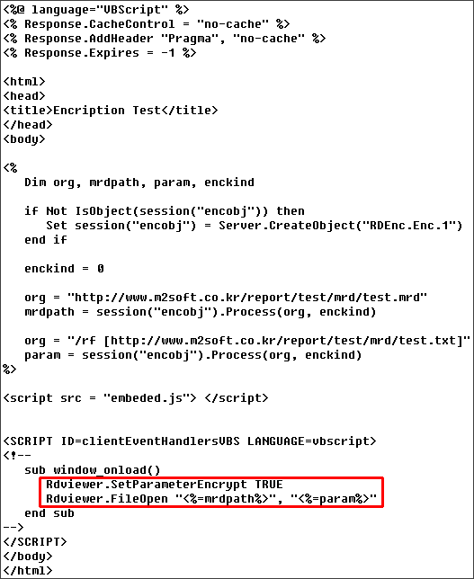

기타 환경에서 파라미터 암호화(Enc.jar)
문자열을 암호화하려면 Enc 객체의 Process 메서드를 사용합니다. Process 메서드는 암호화할 문자열과 enckind를 파라미터로 입력받아서 암호화된 문자열을 반환합니다. enckind는 암호화 방식을 지정하는 것으로 0에서 10까지의 값을 사용할 수 있습니다. 기본 값은 0입니다.
다음은 Enc 암호화 객체를 사용하여 암호화된 파라미터를 FileOpen 메서드 호출에 사용, 웹 리포팅을 하는 Java Server Pages(JSP)의 예 입니다.
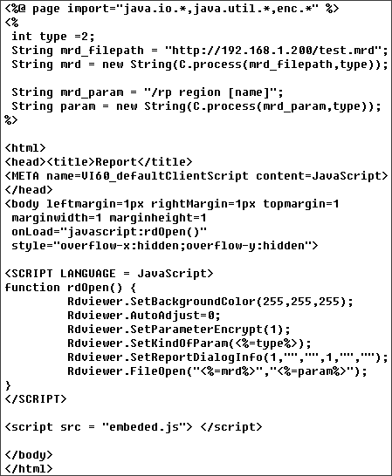
암호화 모듈인 RDEnc.dll과 Enc.jar는 Report Designer Server 모듈에 포함되어 있습니다.

